新 书 推 荐

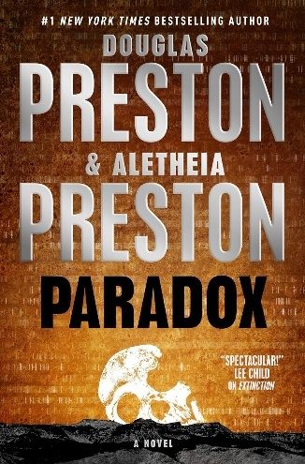
中文书名：《悖论》(“卡斯与科尔科德”系列#2)
英文书名：PARADOX (Cash & Colcord #2)
作 者：Douglas Preston, Aletheia Preston
出 版 社：Forge/St. Martin's Publishing Group
代理公司：ANA/Brady
页 数：352页
出版时间：2026年4月
代理地区：中国大陆、台湾
审读资料：电子稿
类 型：惊悚悬疑
版权已授：法国、德国、荷兰

·出版即登上《纽约时报》畅销书榜，在精装小说榜排名第 10 位，在纸质和电子书综合小说榜排名第 9 位；《今日美国》畅销书榜第 57 位；《新科学家》杂志将此书列入当月最佳新科幻小说。《图书馆杂志》也给予了这本书好评，称“道格拉斯的粉丝们会欣赏他与阿莱西亚的合作。这是一部引人入胜的惊悚小说，结局令人满意，令人毛骨悚然的尾声还为系列的下一部作品埋下了伏笔。”

内容简介：

2026年4月Forge出版社推出《悖论》——道格拉斯·普雷斯顿与阿莱西亚·普雷斯顿这对强档父女组合首度联袂创作，继《灭绝》后，再度闯入《纽约时报》畅销榜的惊悚世界！

前作《灭绝》不仅收获惊人好评、空降畅销榜单，更是道格拉斯与女儿的首次合作，二人将携手全力推广新作！

基督圣物遭诡异亵渎，老勘探员被仪式性谋杀，饱受争议的外太空生物学家惨遭“西班牙靴”酷刑肢解……

【卖点】

·畅销系列延续：《灭绝》登顶《纽约时报》畅销榜#6，《今日美国》畅销榜#34。本系列持续热销的市场势头，注定道格拉斯与阿莱西亚合作的卡斯与科尔科德系列新作将再创辉煌！

·作者全力投入：道格拉斯与女儿阿莱西亚将坚持每年推出一部系列新作，并通过TikTok、IG短视频、YouTube和Facebook发起社交媒体宣传，依托道格拉斯超过15万名的读者邮件列表，同时吸引新一代年轻读者。

·爆款系列基因：《灭绝》全格式版本持续热销，2024年跻身TPG新书销量前15名。精装版售罄率高达90%，巴诺书店初期采购量超额134%（首批6000册）。出版近年后总销量已突破12.5万册，月均销量仍保持数千册，为系列发展奠定坚实基础。

***

一具死状可怖的隐士尸体现身科罗拉多荒野，科罗拉多调查局探员弗兰基·卡斯与鹰县警长吉姆·科尔科德再度联手，踏上职业生涯中最诡谲危险的案件征程。调查逐步揭开连环奇案、狂热秘密社团、可疑资金流向，最终指向一个追寻外星遗物的UFO研究组织——他们坚信这件器物将改变世界。

而与此同时，消失于科罗拉多山脉的尼安德特人，似乎正在酝酿一场惊天动地的计划……

作者简介：

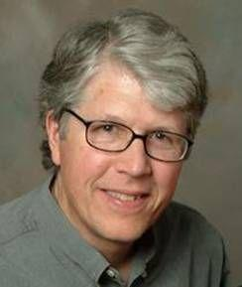
道格拉斯·普雷斯顿(Douglas Preston)已出版40部非虚构与虚构作品，其中31部成为《纽约时报》畅销书，6部荣登榜首。他与林肯·查尔德（Lincoln Child）合著了著名的“特工彭德格斯特”系列小说(Agent Pendergast)，其中包括大受欢迎的《遗迹》（Relic），国家公共广播电台的一项民意调查中，该书获评为“有史以来最伟大的100部惊悚小说之一”。道格拉斯另为《纽约客》杂志撰写非虚构文章。曾任纽约美国自然历史博物馆编辑、普林斯顿大学非虚构写作教师，现为美国作者协会荣誉主席及圣塔菲高级研究院顾问委员。


阿莱西亚·普雷斯顿（Aletheia Preston）来自新墨西哥州圣塔菲，原为执业律师。在旧金山担任检察官后转入私人律师事务所从事诉讼业务，最终踏上写作之路。自幼痴迷惊悚与科幻小说，长期深耕两类题材的阅读与创作。

作为肾上腺素成瘾者，阿莱西亚热衷滑雪、登山、滑翔伞、冬季露营等户外冒险活动，持有PADI深水沉船潜水认证。精通意大利语与西班牙语，童年长期旅居意大利佛罗伦萨，现与爱猫莫奇定居加州葡萄酒乡。

感谢您的阅读！
请将反馈信息发至：版权负责人
Email：Rights@nurnberg.com.cn
安德鲁·纳伯格联合国际有限公司北京代表处
北京市海淀区中关村大街甲59号中国人民大学文化大厦1705室, 邮编：100872
电话：010-82504106, 传真：010-82504200
公司网址：http://www.nurnberg.com.cn
书目下载：http://www.nurnberg.com.cn/booklist_zh/list.aspx
书讯浏览：http://www.nurnberg.com.cn/book/book.aspx
视频推荐：http://www.nurnberg.com.cn/video/video.aspx
豆瓣小站：http://site.douban.com/110577/
新浪微博：安德鲁纳伯格公司的微博_微博 (weibo.com)
微信订阅号：ANABJ2002


